|  |  |  |  |  |  |  |  |  |  |  |
| --- | --- | --- | --- | --- | --- | --- | --- | --- | --- | --- |
| Výsledková tabulka soutěže mládeže „O pohár SDH Houdkovice“ **3. 5. 2025** | | | | | | | | | | |
| start.č. | Družstvo | Štafeta dvojic čas sec. | Pořadí | Štafeta CTIF  čas. sec | Pořadí |  |  | Součet  umístění | Součet  časů | Celkové  pořadí |
|  | Mladší: |  |  |  |  |  |  |  |  |  |
| 1 | Bolehošť | 220,98 | 15. | 152,57 | 14. |  |  | 29 | 373,55 | 15. |
| 2 | Jílovice | 99,38 | 8. | 140,69 | 11. |  |  | 19 |  | 9. |
| 3 | Provoz | 177,25 | 14. | 162,28 | 15. |  |  | 29 | 339,53 | 14. |
| 4 | Kvasiny | 102,83 | 10. | 148,40 | 13. |  |  | 23 | 251,23 | 11. |
| 5 | Solnice II.-přípravka | 242,70 | 16. | 232,20 | 16. |  |  | 32 |  | 16. |
| 6 | Rokytnice v O.h. | 89,23 | 5. | 122,54 | 7. |  |  | 12 |  | 7. |
| 7 | Roveň | 91,67 | 6. | 118,24 | 5. |  |  | 11 |  | 6. |
| 8 | Houdkovice | 82,20 | 3. | 116,80 | 4. |  |  | 7 |  | 3. |
| 9 | Opočno | 81,04 | 2. | 119,72 | 6. |  |  | 8 |  | 4. |
| 10 | Lukavice | 99,95 | 9. | 129,54 | 8. |  |  | 17 |  | 8. |
| 11 | Malá Čermná | 123,05 | 13. | 135,72 | 10. |  |  | 23 | 258,77 | 12. |
| 12 | Solnice I. | 113,52 | 11. | 134,92 | 9. |  |  | 20 |  | 10. |
| 13 | Černíkovice | 77,01 | 1. | 112,94 | 3. |  |  | 4 |  | 1. |
| 14 | České Meziříčí | 115,56 | 12. | 141,38 | 12. |  |  | 24 |  | 13. |
| 15 | Osečnice | 91,80 | 7. | 109,34 | 2. |  |  | 9 |  | 5. |
| 16 | Javornice - obec | 87,18 | 4. | 100,24 | 1. |  |  | 5 |  | 2. |

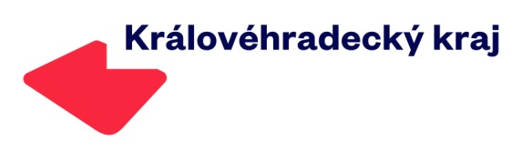V tabulce je uveden vždy jen čas lepšího ze dvou pokusů, které měla družstva k dispozici.

O celkovém umístění rozhoduje součet umístění z jednotlivých disciplin. Součet časů všech disciplin rozhoduje v případě shodného součtu umístění. Pokud je i ten shodný, rozhoduje štafeta CTIF.